|  |
| --- |
| **PRÉ-PROJETO 2023** |

|  |
| --- |
| NOME:Tiago Gabriel Schwann Moreira da Costa Nº25 |
| NOME: Marcos Vinicius Cordeiro Brustolon Nº20 |
| TELEFONE (S) (45) 99844 9321 |
| E-MAIL thyagoghu@gmail.com |
| CURSO Des. de Sistemas |
| TURMA: 3° ano |

**ALUNO(s) É OBRIGATÓRIO EM ANEXO AO PRÉ-PROJETO, NO MÍNIMO UMA TELA DE INTERFACE (TELA PRINCIPAL) JUNTO AO PROJETO.**

TITULO

|  |
| --- |
| Loja Grattini Pneus |

INTRODUÇÃO

|  |
| --- |
| Comprar pela internet tornou-se uma prática cada vez mais comum e vantajosa para os consumidores, proporcionando comodidade, praticidade e, muitas vezes, preços mais competitivos. No entanto, quando se trata de pneus, a qualidade é um aspecto crucial a ser considerado. A importância de comprar pneus de qualidade vai além da simples segurança. Pneus de boa qualidade garantem maior aderência ao solo, melhor estabilidade e dirigibilidade, contribuindo diretamente para a segurança do veículo e dos ocupantes. Além disso, pneus de qualidade também proporcionam maior durabilidade, economia de combustível e menor emissão de poluentes, contribuindo para a preservação do meio ambiente.Ao comprar pneus pela internet, é essencial buscar por fornecedores confiáveis e que ofereçam produtos de qualidade. Optar por pneus de marcas reconhecidas e com boa reputação no mercado é fundamental para garantir a segurança e o desempenho do veículo. Esse é a nossa intenção criar um site onde qualidade e praticidade andem juntas. |

HIPÓTESE / SOLUÇÃO

|  |
| --- |
| O projeto da loja "GRATTINI" é baseado na ideia de oferecer uma solução completa para os clientes que buscam pneus e serviços automotivos de qualidade. A loja será localizada em uma área de grande movimento, garantindo fácil acesso e visibilidade. Um dos principais diferenciais da GRATTINI será a variedade de pneus disponíveis, atendendo a diferentes tipos de veículos e necessidades dos clientes. Além disso, a loja oferecerá serviços de montagem, balanceamento e alinhamento, garantindo que os clientes tenham uma experiência completa e conveniente. |

DISCIPLINAS ENVOLVIDAS

|  |
| --- |
| Análise de projetos e sistemas: Pesquisa e levantamento de requisitos  Banco de dados: Criação do back end e do próprio banco de dados  Web design: Criação de toda a interface do projeto |

OBJETIVO GERAL

|  |
| --- |
| Criar um site que atenda o nosso objetivo |

OBJETIVOS ESPECÍFICOS

|  |
| --- |
| Usaremos formulários interativos, cards para a fácil divulgação, e uma interface simples |

PROCEDIMENTOS METODOLÓGICOS

|  |
| --- |
| Descrição dos métodos e procedimentos que nortearão a busca de informações para responder o problema de pesquisa:   * Pesquisa Bibliográfica : Tipos de pneus e o que eles alteram no veículo * Levantamento das necessidades: o que os consumidores tem com prioridade na hora de comprar. |

BIBLIOGRAFIA

|  |
| --- |
| Anderson, J., & Zeithaml, C. P. (2021). Digital Transformation and E-Commerce: A Commentary. Journal of Retailing, 97(1), 26-30.  MEIRA, HM Reconstrução de acidentes de trânsito utilizando vestígios de frenagem de veículos com ABS. 2011. 91 p. Trabalho de Formatura–Escola Politécnica, Universidade de São Paulo, São Paulo, 2011Anderson, J., & Zeithaml, C. P. (2021). Digital Transformation and E-Commerce: A Commentary.  Srivastava, A. and P. Thaichon (2022). "What motivates consumers to be in line with online shopping?: a systematic literature review and discussion of future research perspectives." Asia Pacific Journal of Marketing and Logistics. |

CRONOGRAMA DE ATIVIDADES

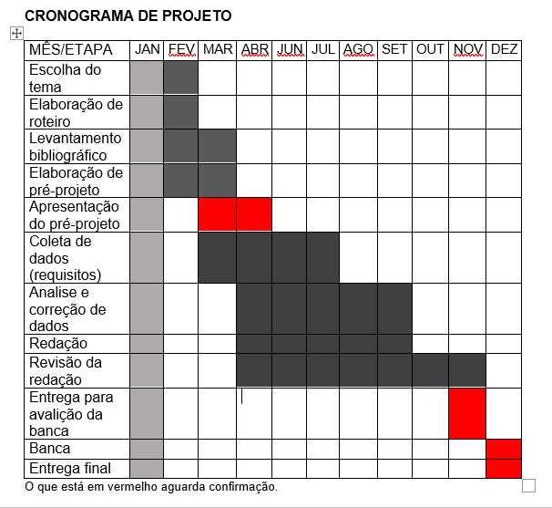

|  |  |  |
| --- | --- | --- |
| **Autorizado** | **Professor(a)** | **Data** |
| Análise de projetos e sistemas:  Banco de dados:  Web design: | **Aparecida** |  |